1/
a)Schéma de la circulation sanguine chez l’homme (4points)
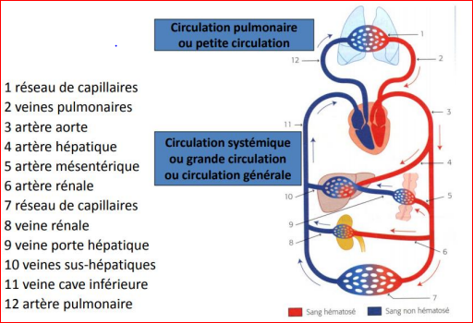
b) (3points)
Animaux/circulation | Simple/Double | Fermée/Ouverte | Complète/ Incomplète
mammifères | Double | Fermée | Complète
Amphibiens | Double | Fermée | Incomplète
Poissons | Simple | Fermée | Complète
Insectes | Simple | Ouverte | Complète

2/La respiration cutanée :(2points)
c'est une forme de respiration dans laquelle les échanges gazeux se font par la peau (non par les poumons ou les branchies).
Ce processus se produit principalement chez les vers de terre, les insectes, les amphibiens, les poissons, les serpents marins, les tortues et certains mammifères.
Il faut toujours que sa peau soit humide pour pouvoir respirer. Car l’humidité de la peau facilite les échanges gazeux entre le milieu extérieur et le corps. (1point)

3/La digestion résulte de deux processus : (4points)
· La digestion mécanique, qui a lieu dans la bouche et l'estomac. Les aliments sont ramollis et broyés en bouillie appelée chyme par la mastication, puis brassés dans l'estomac par les contractions.
· La digestion chimique, assurée par les sucs gastriques et les enzymes tels que l'amylase (produite par la salive), l'acide chlorhydrique (produite par l'estomac) ou la bile (sécrétée par le foie), qui sert à digérer les graisses.
4/ Le système nerveux volontaire et végétatif. (4points)
Selon leur fonction et leur mode de commande, on différencie :
- Le système nerveux volontaire (ou somatique), qui dirige tous les processus sous le contrôle de la conscience et de la volonté (ex : contraction des muscles).
- Le système nerveux végétatif (ou autonome) qui dirige principalement les fonctions des organes internes.
*On distingue le système nerveux végétatif sympathique et le parasympathique (2points)

